|  |  |
| --- | --- |
| cid:image001.png@01D35894.52F79E00 | wesernetz Bremerhaven GmbH arbeitet in Sinne einer guten Trinkwasserversorgung Bremerhavens seit vielen Jahren vertrauensvoll mit den in den Wasserschutzgebieten wirtschaftenden Landwirten zusammen. Grundlage ist ein gemeinsam getragenes Schutzkonzept. |

Im Schutzkonzept werden die zentralen Maßnahmen der Wasserschutzberatung (z.B. Düngeplanung für die landwirtschaftlichen Betriebe) beschrieben und die Umsetzung von freiwilligen Vereinbarungen sowie die Kontrolle des Erfolges der eingesetzten Maßnahmen geregelt. Den Auftrag für die Wasserschutzberatung 2016-2020 hat die Beratungsgemeinschaft Wesermünde e.V. erhalten. Die Wasserschutzberatung wird durch die Europäische Union kofinanziert.

Trinkwasser wird bei wesernetz Bremerhaven GmbH aus Grundwasser gewonnen welches in den Wasserwerken Leherheide, Langen und Bexhövede gefördert wird. Die drei Wasserwerke versorgen rund 110.000 Einwohner in Bremerhaven mit qualitativ hochwertigem Trinkwasser. Die Qualität des Trinkwassers wird regelmäßig überwacht.

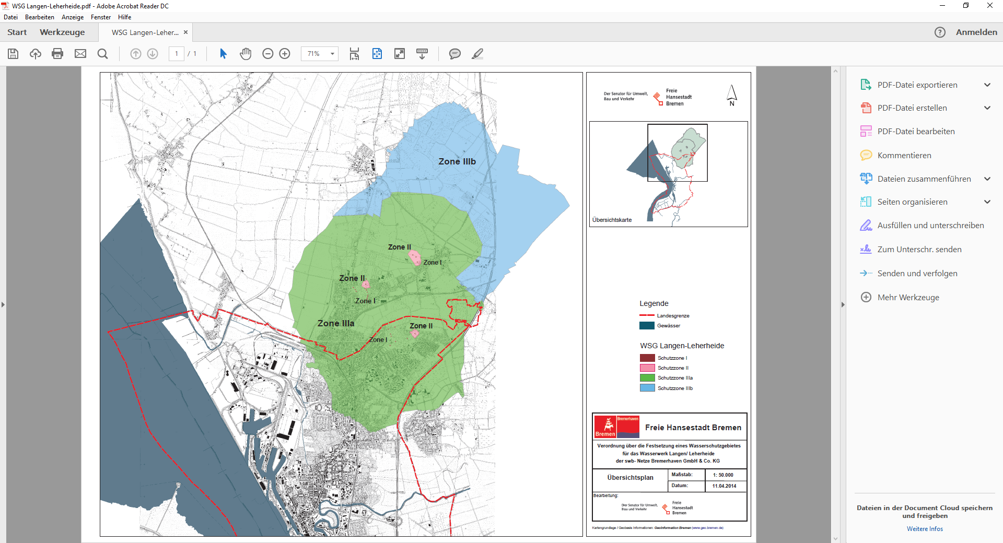

Wasserschutzgebiet Langen-Leherheide

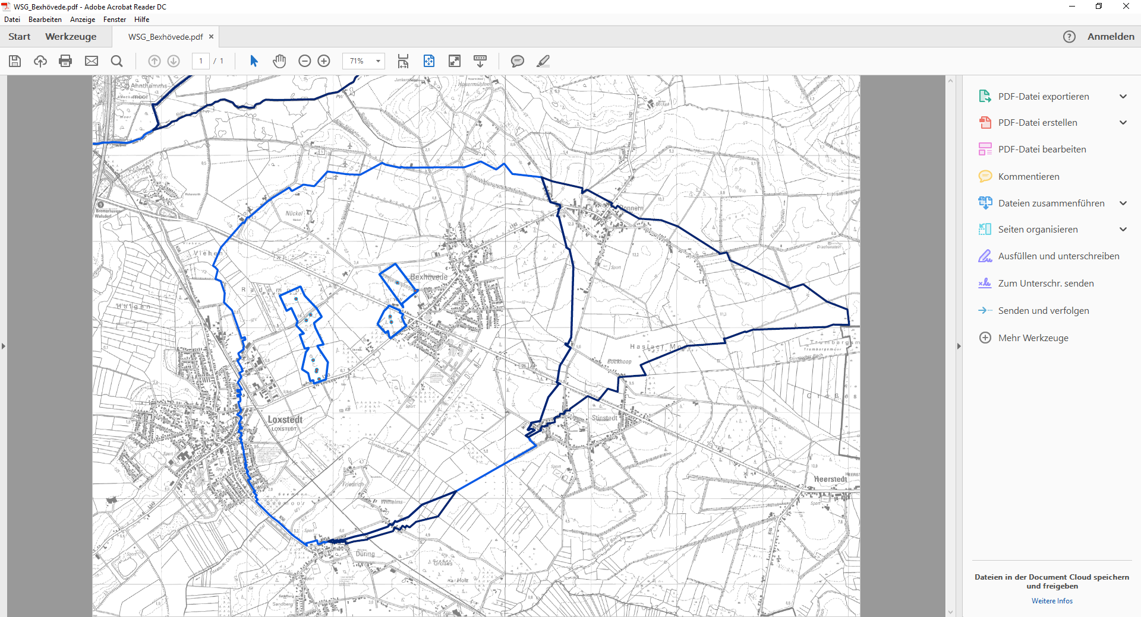

Wasserschutzgebiet Bexhövede

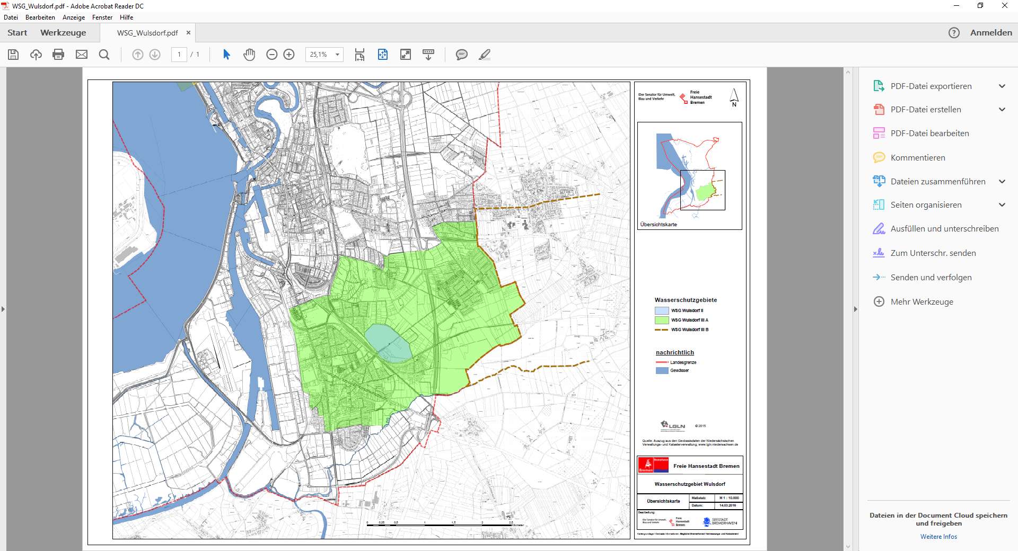

Wasserschutzgebiet Wulsdorf

Das Grundwasser der Wasserschutzgebiete wird hauptsächlich aus winterlichen Niederschlägen gespeist.

Die Qualität des Grundwassers kann durch Nitrat aus der Düngung der landwirtschaftlichen Flächen aber auch weiter Eintragsquellen wie z. B. aus Hausgärten beeinträchtigt werden. Für das Pflanzenwachstum ist Nitrat-Stickstoff ein wesentlicher der Hauptnährstoff. Bei nicht durch Pflanzen genutztem Stickstoff besteht die Gefahr, dass dieser mit dem winterlichen Niederschlag in Form von Nitrat in tiefere Bodenschichten verlagert und ausgewaschen wird. Hierdurch kann das Nitrat je nach örtlichen Voraussetzungen ins Grundwasser gelangen.

Nitrat wird über einen längeren Zeitraum im Boden und im Grundwasser abgebaut. Für diesen Abbau werden bestimmte Stoffe im Boden benötigt. Diese Stoffe sind im Boden sowie im Grundwasserleiter aber nicht unbegrenzt vorhanden. Daher sind diese Prozesse endlich und sollten nicht stärker als notwendig beansprucht werden.

Die beste Möglichkeit, die Auswaschung von Nitrat ins Grundwasser zu minimieren, ist es, die Landbewirtschaftung so zu gestalten, dass es zu möglichst geringen Überschüssen an Stickstoff auf den Flächen im Wasserschutzgebiet kommt. Diesem Ziel hat sich die Kooperation verpflichtet. Durch eine partnerschaftliche und kooperative Zusammenarbeit mit allen Beteiligten soll erreicht werden, dass Nährstoffüberschüsse minimiert und eine Auswaschung in tiefere Bodenschichten vermieden werden. wesernetz organisiert mit Hilfe der Wasserschutzberatung der Beratungsgemeinschaft Wesermünde e.V. eine Trinkwasserschutzkooperation mit Landwirten aus dem Einzugsbereich der Brunnen. Ziel ist es, die Qualität des Trinkwassers auch für die nächsten Generationen zu sichern.

Durch die einzelbetriebliche individuelle Düngeplanung wird das Nährstoffmanagement auf den Flächen optimiert. Die Düngung wird hierbei so bemessen, dass die ausgebrachten Düngemengen vom Pflanzenbestand weitgehend ausgenutzt und eine Umwelt belastende Überdüngung vermieden werden.

Freiwillige Vereinbarungen sind vertraglich vereinbarte Maßnahmen zum flächengebundenen Grundwasserschutz auf landwirtschaftlich genutzten Flächen. Diese Maßnahmen gehen über die gesetzlichen Anforderungen für die Landbewirtschaftung hinaus. Hieraus entstehende wirtschaftliche Nachteile bzw. Mehraufwendungen werden dem Landwirt entschädigt.

Beispiele hierfür sind:

* der Anbau von Zwischenfrüchten
* eine reduzierte Düngung
* Aussaat von Untersaaten im Mais
* eine reduzierte Bodenbearbeitung

Grundwasserschutzmaßnahmen und Beratungsleistungen werden aus der Wasser-entnahmegebühr des Landes Bremen und des Landes Niedersachsen bezuschusst. Die Gewässerschutzberatung wird aus EU-Mitteln kofinanziert, dem sogenannten [ELER - Programm (Europäischer Landwirtschaftsfond zur Entwicklung des ländlichen Raums)](http://www.ml.niedersachsen.de/themen/entwicklung_laendlichen_raums/eufoerderprogramme_zur_entwicklung_im_laendlichen_raum/eu-foerderung-in-niedersachsen-147111.html) (link: <http://www.ml.niedersachsen.de/themen/entwicklung_laendlichen_raums/eufoerderprogramme_zur_entwicklung_im_laendlichen_raum/eu-foerderung-in-niedersachsen-147111.html>)